**ООО «ЭВС»**

**Телевизионная система досмотра**

**автомобильных транспортных средств  
ТСАД**

**ЭВС2.059.006(-,-01..-07) РМ**

**РУКОВОДСТВО ПО МОНТАЖУ**

**2021**

ОГЛАВЛЕНИЕ

1. УСТАНОВКА НА ОБЪЕКТЕ 3

1.1 Комплектность системы 3

1.2 Общие требования по месту установки ТСАД 3

1.3 Порядок сборки и подключения ТСАД 3

1.3.1. Варианты установки ЩПК по месту эксплуатации 3

1.3.2. Варианты установки ТМКПП по месту эксплуатации 3

1.3.3. Вариант сборки модуля ТМКПП с кабель-каналами поверх полотна дороги 5

1.3.4. Вариант сборки модуля ТМКПП без кабель-каналов, со штроблением 7

1.3.5. Вариант сборки модуля ТМКПП с защитным ограждением (в комплект не входит) 8

1.3.6. Указания по безопасности эксплуатации 8

1.3.7. Установка осветителя и камеры и для определения номеров ТС 9

1.3.8. Установка камеры определения наличия ТС 9

1.3.9. Электрические подключения модулей системы 10

2. Схемы электрические СОЕДИНИТЕЛЬНЫХ КАБЕЛЕЙ системы 12

# УСТАНОВКА НА ОБЪЕКТЕ

## Комплектность системы

Состав телевизионной системы досмотра автомобильных транспортных средств ТСАД (далее ТСАД) зависит от мест установки оборудования и топологии.

В систему ТСАД входят:

* ТМКПП (досмотровый модуль);
* ЩПК (щит питания и коммутации) в одном из четырех вариантов исполнения;
* ТВ камера определения государственного регистрационного знака;
* Прожектор;
* ТВ камера наличия ТС;
* Комплект соединительных кабелей;
* Комплект кронштейнов;
* Программного обеспечения (ПО) в одном из двух вариантов исполнения.

В зависимости от выбранного варианта исполнения ЩПК и требующегося функционала программного обеспечения имеется 8 вариантов исполнения системы.

|  |  |  |  |  |  |  |  |  |
| --- | --- | --- | --- | --- | --- | --- | --- | --- |
| **ТСАД, децимальный номер** | **Вариант исполнения ТСАД** | | | | | | | |
| **С базовым ПО** | | | | **С расширенным ПО** | | | |
| **Со щитом для помещений** | | **С уличным щитом** | | **Со щитом для помещений** | | **С уличным щитом** | |
| Без оптики | С оптикой | Без оптики | С оптикой | Без оптики | С оптикой | Без оптики | С оптикой |
| ЭВС2.059.006 | - | -01 | -02 | -03 | -04 | -05 | -06 | -07 |

Подробный состав каждой из систем приведен в паспорте ЭВС2.059.006(-01..-07) ПС.

## Общие требования по месту установки ТСАД

Система устанавливается на автомобильных контрольно-пропускных пунктах въезда/выезда на охраняемые территории.

Один комплект ТСАД позволяет визуально контролировать днища автомобильных транспортных средств (далее ТС) и распознавать номера ТС на одной дорожной полосе в одном направлении движения.

## Порядок сборки и подключения ТСАД

### 1.3.1. Варианты установки ЩПК по месту эксплуатации

В ТСАД исполнений ЭВС2.059.006, ЭВС2.059.006-01, ЭВС2.059.006-04, ЭВС2.059.006-05 входит щит ЩПК для установки в помещении с искусственным климатом.

В ТСАД исполнений ЭВС2.059.006-02, ЭВС2.059.006-03, ЭВС2.059.006-06, ЭВС2.059.006-07 входит щит ЩПК для установки на открытом воздухе. Щит необходимо устанавливать на высоте не менее 1м., под навесом, защищающем от солнечных лучей и осадков.

ТСАД исполнений ЭВС2.059.001, ЭВС2.059.006-03, ЭВС2.059.006-05, ЭВС2.059.006-07 входит щит ЩПК с установленными оптическим кроссом и оптическим приёмопередатчиком позволяющими осуществить подключение к ЛВС с помощью оптических линий связи.

### 1.3.2. Варианты установки ТМКПП по месту эксплуатации

Установка ТМКПП по месту эксплуатации производится в соответствии со схемой установки уличного оборудования ТСАД, приведенной ниже.



Телевизионный модуль автодосмотра контрольно-пропускных пунктов ТМКПП (B1 – номер, указанный на схеме расположения уличного оборудования, см. далее) может устанавливаться на полотно дорожного покрытия двумя способами:

а) с использованием искусственной дорожной неровности для подводки к модулю кабелей К6 и К12 поверх дорожного полотна, не требующей штробления самого полотна.

  
б) без использования искусственной дорожной неровности, со штроблением дорожного полотна для подводки к модулю кабелей К6 и К12.

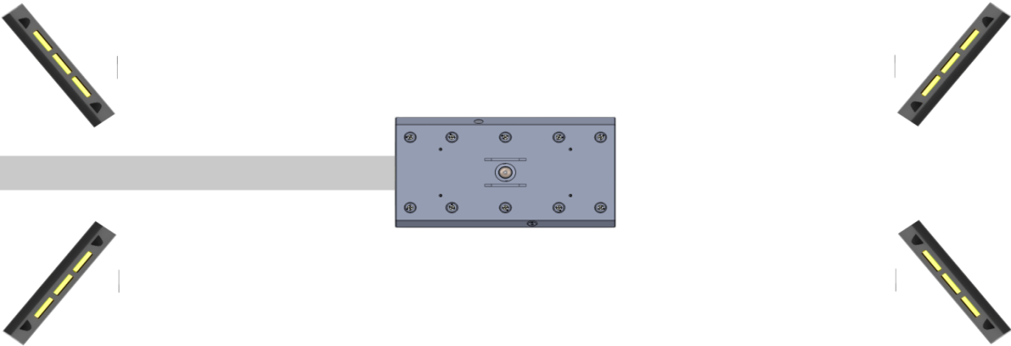

**ВНИМАНИЕ!** Для вариантов исполнения с расширенным ПО ЭВС2.059.006-04(-05, -06,-07) необходимо использовать вариант установки ТМКПП без использования ИДН.

Модуль ТМКПП устанавливается на дорожное полотно по центру полосы движения, широкой стороной перпендикулярно направлению движения, симметрично между колесными колеями, предназначенными для проезда ТС. Поверхность установки (асфальт, бетон) должна быть ровной, чистой, не находящейся в условиях постоянного скопления и застоя воды. Перед монтажом, поверхность дорожного полотна необходимо отчистить от грязи, неровностей, наледи и прочих выступающих элементов.

### 1.3.3. **Вариант сборки модуля ТМКПП с кабель-каналами поверх полотна дороги**

В данном варианте установки к дорожному полотну прикрепляются: телевизионный модуль автодосмотра контрольно-пропускных пунктов ТМКПП (B1), комплект ИДН-500 (4 шт.), а также колесоотбойники КО-600 (4шт.) для обозначения места проезда. Схема установки приведена ниже.

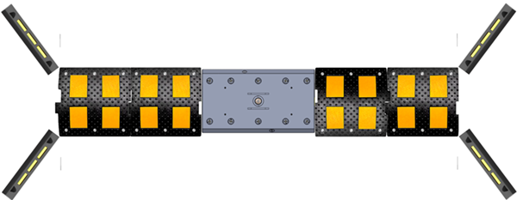

А). Установка ТМКПП производится следующим образом. Модуль ТМКПП переворачивается низом вверх, при этом его не допускается класть центральной частью модуля (куполом ТВ-камеры) на поверхность, во избежание повреждения купола камеры. Затем следует выкрутить 4 винта в днище модуля и снять его.

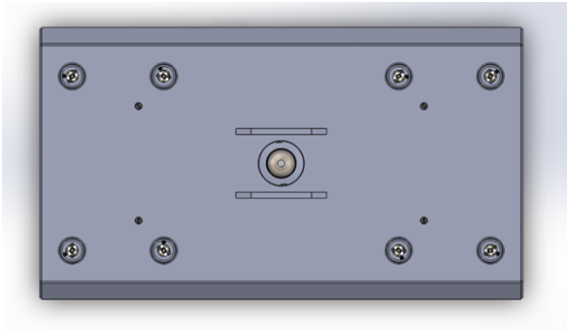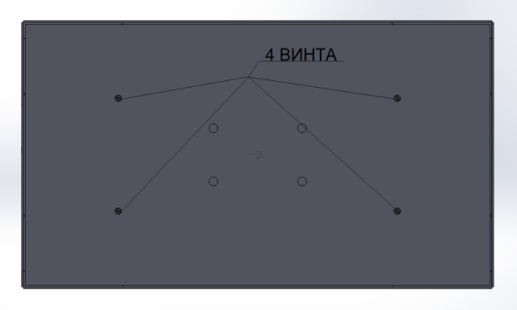

*Модуль ТМКПП, вид сверху и вид снизу*

Далее следует привинтить днище к полотну дороги и соединить четыре дорожных кабель-канала с дорожным полотном с помощью крепежа, идущего в комплекте.

**Важно!**

* Перед присоединением кабель-каналов необходимо учесть следующие требования:

Кабель-каналы необходимо устанавливать на дорожном полотне ровной стороной к модулю ТМКПП.

* Установка центрального модуля ТМКПП на полотне дороги, с прикрепленными к нему кабель-каналами, производится таким образом, чтобы кабельный выход с боковой стороны модуля был направлен на ту сторону дороги, где находится пост наблюдения, в который протягиваются кабели.

*Кабель-канал*

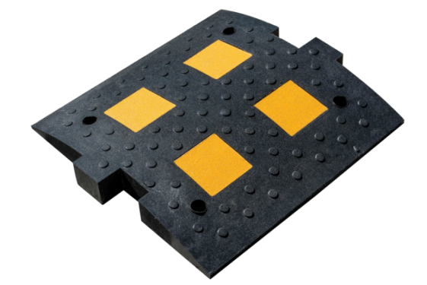 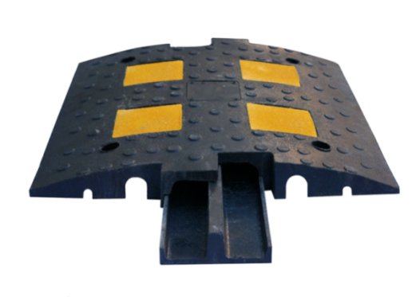

Б). Соединение кабель-канала с полотном дорожного покрытия описано и проиллюстрировано ниже.

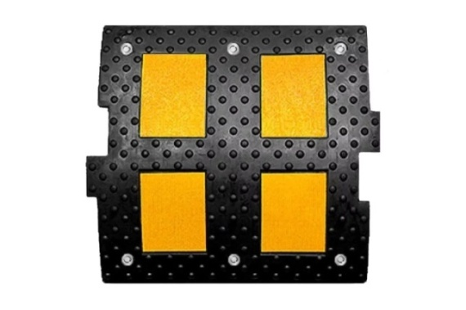

Последовательность действий:

* Высверлить 4 отверстия в полотне дороги на необходимую для анкера длину.
* Установить сборку на место эксплуатации, вкрутить анкеры до расклинивания, обеспечив крепление обоих кабель-каналов к дорожному покрытию.

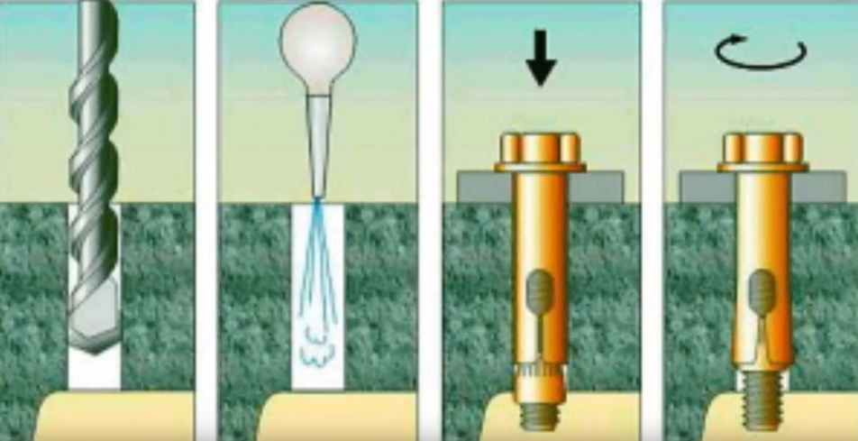

* Совместить центры четырех отверстий кабель-канала с центрами анкеров: болт, надев гровер, далее шайбу, пропустить через отверстие кабель-канала и зафиксировать, закрутить.

Далее, аналогично, прикрепить второй, третий и четвертый кабель-каналы.

* Кабели К6 и К12, отходящие из ТМКПП в пост наблюдения, необходимо уложить в средний желоб кабель-канала, ввести в модуль ТМКПП, и их герметичные разъемы соединить с ответными частями герметичных разъемов в ТМКПП согласно схеме соединений, и далее вести в пост наблюдения. Соединение ответных частей разъемов осуществить свинчиванием их резьбовых соединителей до упора.
* После прикрепления кабель-каналов, аналогичным образом прикрутить днище ТМКПП к полотну дороги.
* Верхнюю крышку ТМКПП, привинтить к модулю.
* Кабели К6 и К12, выходящие из модуля ТМКПП, необходимо, уложив в средний желоб кабель-канала, вывести в пост наблюдения. За пределами дороги, кабель также необходимо защитить от механических повреждений, используя дополнительные кабельные лотки, кабель-каналы, гофротрубы, кабельные короба и пр. (в комплект поставки не входят).
* Непосредственно перед началом эксплуатации, снять защитную пленку с купола камеры модуля ТМКПП.

### 1.3.4. Вариант сборки модуля ТМКПП без кабель-каналов, со штроблением

При данном варианте установки следует:

* произвести штробление дорожного полотна от места установки модуля ТМКПП к обочине дороги, для обеспечения прокладки кабелей К6 и К12;
* модуль ТМКПП перевернуть «низом-вверх», при этом не класть на поверхность центральной частью модуля (куполом ТВ-камеры), во избежание повреждения купола камеры;
* выкрутить четыре винта в днище модуля и снять днище;
* кабели К6 и К12, отходящие из модуля ТМКПП в пост наблюдения, ввести в модуль ТМКПП;
* герметичные разъемы кабелей соединить с ответными частями герметичных разъемов в модуль ТМКПП согласно схеме соединений (соединение ответных частей разъемов осуществить свинчиванием их резьбовых соединителей до упора);
* прикрутить к модулю ТМКПП элементы крепления к дорожному полотну;
* прикрутить днище модуля;
* соединить модуль ТМКПП с дорожным покрытием с помощью крепежа, идущего в комплекте.
* кабели уложить в штробу в защитной пластиковой, либо металлической гофротрубе подходящего диаметра. Зацементировать и разровнять штробу.

**Важно!** Установка модуля ТМКПП на полотне дороги, производится таким образом, чтобы кабельный выход с боковой стороны модуля был направлен на ту сторону дороги, где находится пост наблюдения, в который протягиваются кабели.

### 1.3.5. Вариант сборки модуля ТМКПП с защитным ограждением (в комплект не входит)

Для уменьшения вероятности наезда ТС на ТМКПП, возможно самостоятельное изготовление и установка защитного заграждения ТМКПП. Защитное механическое заграждение делает визуально более заметным место установки модуля, создает механическую отдачу, ощущаемую водителем при случайном наезде колесом и частично ограничивает возможность наезда колесом на сам модуль ТМКПП.

Защитное ограждение может быть изготовлено из металлических труб диаметром 60 ÷ 80 мм и должно иметь габаритную высоту не более 90 мм.

Защитное ограждение может применяться в варианте (б) установки модуля ТМКПП, без кабель-каналов, со штроблением дорожного полотна. Защитное ограждение монтируется после установки ТМКПП на дорожное покрытие.

*Защитное ограждение ТМКПП*

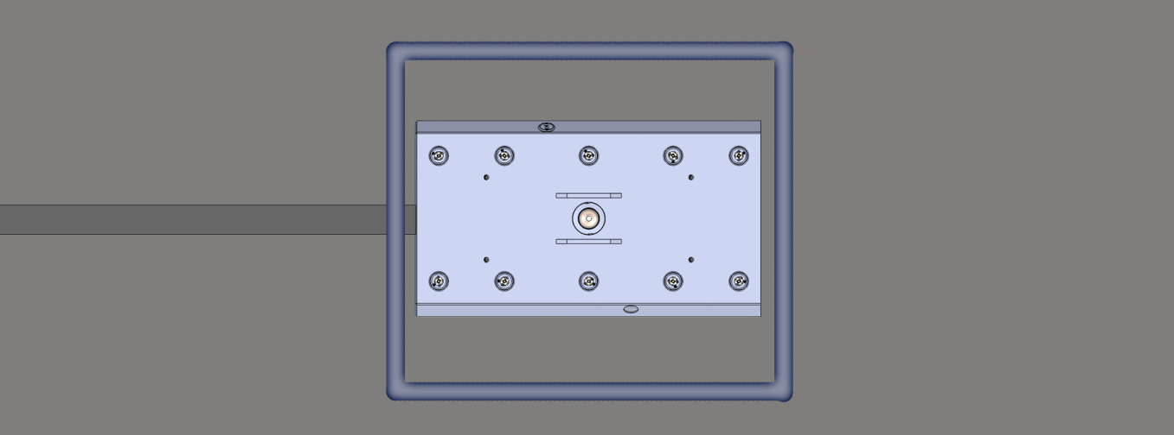

Внешний вид ограждения может отличаться от представленного на изображении.

### 1.3.6. Указания по безопасности эксплуатации

**Внимание!**

Наезд колесами транспортных средств на модуль ТМКПП запрещен! Для исключения наезда следует использовать указатели для обозначения полосы проезда.

*Правильное расположение колес транспортного средства*

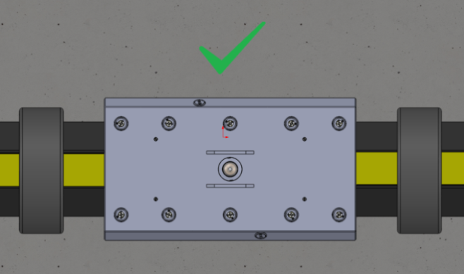

*Неправильное расположение колес транспортного средства*

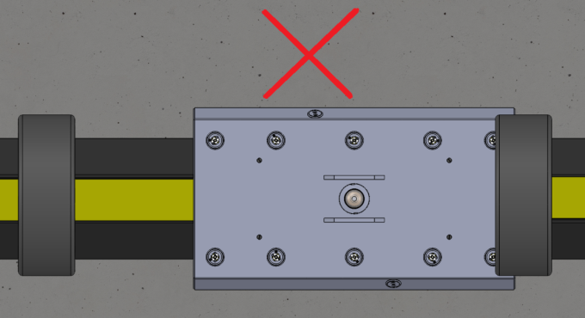

### 1.3.7. Установка осветителя и камеры и для определения номеров ТС

В соответствии со схемой расположения уличного оборудования, приведенной в п.1.3.1, установить ТВ камеру определения номера ТС (B2) впереди по ходу движения, на столбе или стене, на высоте от 1,4 м до 1,8 м, как можно ближе к краю дороги, на боковом удалении не более 2,5 м ÷ 3 м от центральной оси полосы движения ТС и на расстоянии 4 м ÷ 6 м от модуля ТМКПП, для обеспечения горизонтального угла не более 30 градусов между осью объектива камеры и нормалью к пластине номерного знака автотранспортного средства, подъезжающего к модулю ТМКПП.

Рекомендуемые параметры настройки изображения: ширина для номерного знака – 120 - 200 пикселей, либо от 1/10 до 1/7 ширины видеоизображения. Для достижения наилучшего размера изображения, необходимо отрегулировать угол обзора камеры при помощи органов регулировки объектива. Для объектива с регулируемым фокусным расстоянием 2,8 - 12 мм, рекомендуемая дистанция от камеры до номерного знака 3 ÷ 8 метров.

Рекомендуемая высота установки камеры 1,5 метра, угол наклона по вертикали - не более 15 градусов.

Вариант установки определяется индивидуально для каждого объекта, в зависимости от наличия металлических ограждений, стен зданий. В комплект поставки входят кронштейны для установки камеры на столб и на стену (в составе камеры).

Осветитель (B4) устанавливается на высоте, превышающей высоту установки ТВ камеры на 1 ÷ 2 м, либо устанавливается выше, на существующие строения или металлоконструкции.

Осветитель может быть вынесен ближе к ТМКПП, но с соблюдением условия равномерной засветки номерного знака ТС и отрезка дорожного полотна протяженностью 4 ÷ 5 м в зоне распознавания номера.

Для крепления камеры и осветителя, должен быть установлен столб диаметром 75 ÷ 85 мм и высотой до 4 метров, либо могут использоваться подходящие по расстояниям конструкции объекта.

Юстировку камеры B3 на месте крепления следует производить таким образом, чтобы в нижней части экрана монитора наблюдения, был виден модуль ТМКПП, установленный на дорожное полотно, а номерные знаки ТС были видны строго горизонтально по своей длинной стороне. Также, на экране должно просматриваться дорожное полотно полосы движения, в зоне установки модуля ТМКПП на протяжении 4 ÷ 5 метров и более.

**Внимание!**

Недопустимо увеличивать углы между оптической осью камеры и нормалью к плоскости номерного знака относительно указанных на схеме установки, во избежание прекращения распознавания номеров программой.

### 1.3.8. Установка камеры определения наличия ТС

В соответствии со схемой расположения уличного оборудования, приведенной в п.1.3.1, установить ТВ камеру определения наличия ТС (B3) на линии расположения модуля ТМКПП, на столбе или стене, на высоте от 3м. и выше, на боковом удалении не менее 2,5м. от центральной оси полосы движения.

Для объектива с регулируемым фокусным расстоянием 2,8 - 12 мм, рекомендуемое расстояние от столба с камерой до центра модуля ТМКПП составляет 2,5 ÷ 11 метров. Для достижения наилучшего качества определения наличия ТС, необходимо отрегулировать угол обзора камеры при помощи органов регулировки объектива. Рекомендуемые параметры настройки изображения: ширина сцены отображения по длине центральной линии движения ТС – 4,5м., причем, большая часть отрезка наблюдения участка дороги должна располагаться на подъезде к модулю ТМКПП со стороны приближения ТС, как показано на схеме.

Вариант установки определяется индивидуально для каждого объекта, в зависимости от наличия металлических ограждений, стен зданий. В комплект поставки входят кронштейны для установки камеры на столб и на стену (в составе камеры).

Юстировку камеры B2 на месте крепления следует производить таким образом, чтобы с правого (левого) края изображения, был виден в профиль модуль ТМКПП, установленный на дорожное полотно, а большую часть поля изображения занимало дорожное полотно на подъезде к ТМКПП. По возможности, необходимо исключить попадание в кадр посторонних движущихся объектов (людей, машин на встречной полосе движения и пр.)

### 1.3.9. Электрические подключения модулей системы

Ниже приводится порядок подключения системы ТСАД со щитом, размещаемым на посту КПП. Порядок подключения систем ТСАД с уличным щитом и/или по оптическим линиям связи производится определяется заказчиком по индивидуальным проектам.

* Подключить кабель питания K12 к модулю ТМКПП и источнику B57 вторичного электропитания постоянного напряжения.
* Подключить Ethernet кабель K6 к модулю ТМКПП и к порту устройства защиты B51.
* Подключить Ethernet+POE кабель K25 к порту устройства защиты B52 ТВ камеры B3.
* Подключить Ethernet+POE кабель K35 к порту устройства защиты B53 ТВ камеры B2.
* Подключить кабель K26 к осветителю B4 зоны определения номера ТС и к источнику электропитания B58.
* Подключить компьютер B7 к свободному порту сетевого коммутатора B55 патч-кордом К27.
* Подключить монитор B10 и периферию (клавиатуру B8, мышь B9) к компьютеру.
* Подключить фильтр-разветвитель B11 сети ~ 220 В/50 Гц.
* Подключить компьютер, монитор компьютера к фильтру-разветвителю B11 сети 220 В.
* Подвести питание 220 В 50Гц от местного распределительного щита электропитания к дифф. автомату F1 (в выключенном состоянии). Подключить и проверить цепи заземления PE!
* Внимательно проверить все соединения. Система готова к включению.
* Для включения системы, включить автомат F1, затем F2… F5. Нажать кнопку включения питания на фильтре-разветвителе B11, а также кнопку питания компьютера (на верхней панели компьютера) и монитора (при необходимости).
* Программа «Тайфун-ТСАД» должна запуститься на компьютере автоматически, иначе запустить программу с помощью ярлыка программы, расположенного на «рабочем столе» компьютера.

Электрические соединения модулей ТСАД производятся в соответствии со схемой, представленной ниже.

*Схема электрическая подключений ТСАД*



**Внимание!**

В щите питания и коммутации (ЩПК) имеется опасное для жизни напряжение 220В   
50Гц! К работам по монтажу и пуско-наладке допускаются только лица, имеющие соответствующую группу электробезопасности по допуску к работе с электрооборудованием.

**Внимание!**

Осветитель B4 имеет встроенный фотодатчик внешней освещенности, который автоматически отключает прожектор в светлое время суток и включает в темное время суток.

# Схемы электрические СОЕДИНИТЕЛЬНЫХ КАБЕЛЕЙ системы

## Кабель К6 (ЭВС4.853.521-200)

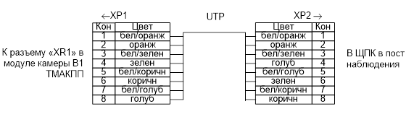

*Схема электрическая кабеля К6 Ethernet ТМКПП*

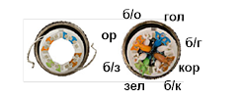

*Разделка штекера XP1, вид сзади (при отвинченном колпачке)*

* 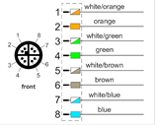*

*Внешний види цоколевка штекера кабельного XP1*

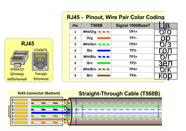

*Цветовая маркировка разъемов XP2(RJ45), стандарт EIA-568B*

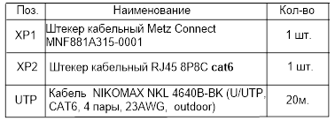

*Тип разъемов, марка провода*

При необходимости, по месту прокладки, кабель К6 (длиной 20м.) может быть удлинен, в общей сложности, до 50м., путем подключения к нему «встык» дополнительного участка кабеля аналогичного типа и категории, длиной до 30м. Подключение можно производить только со стороны штекера кабельного RJ45 8P8C **cat6.** Для подключения, необходимо использовать розетку сетевую UTP, cat.6, RJ45/8P8C (например, NIKOMAX), подключенный к ней кабель U/UTP Cat6, обжатый со стороны поста охраны штекером кабельным RJ45 8p8c cat6.

**Внимание!** Разъемное соединение участков кабеля должно находиться либо в помещении, либо, в условиях уличной прокладки, - в герметичном боксе: IP66 (на стене, столбе, например, AXIS acc network cable coupler 5503-431), или IP67…IP68 (в грунте).

* 1. **Кабель К25, K35 (ЭВС4.853.522-350)**

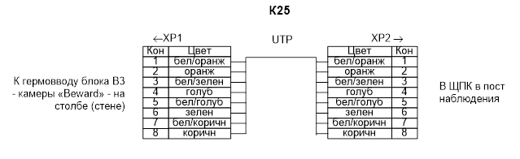

*Схема электрическая кабеля К25 камеры B3 распознавания номеров*

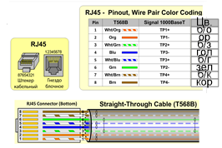

*Цветовая маркировка разъемов ХР1, ХР2 (RJ45), стандарт EIA-568В*

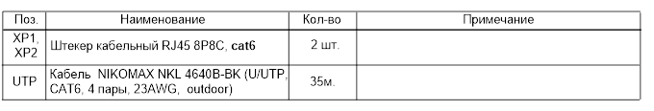

*Тип разъемов, маркировка провода*

При необходимости кабель К25 (длиной 35 м) может быть удлинен, в общей сложности, до 95 м, путем подключения к нему «встык» дополнительного участка кабеля аналогичного типа и категории. Подключение можно производить только со стороны штекера кабельного RJ45 8P8C **cat6.** Для подключения, необходимо использовать розетку сетевую UTP, cat.6, RJ45/8P8C (например, NIKOMAX) и подключенный к ней кабель U/UTP Cat6, обжатый со стороны поста наблюдения штекером кабельным RJ45 8p8c cat6.

**Внимание!** Разъемное соединение участков кабеля должно находиться либо в помещении, либо, в условиях уличной прокладки - в герметичном боксе: IP66 (на стене, столбе, например, AXIS acc network cable coupler 5503-431), или IP67…IP68 (в грунте).

* 1. **Кабель К12 (ЭВС4.853.520-200)**

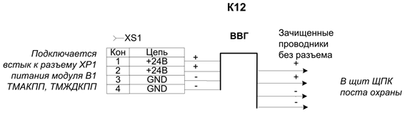

*Схема электрическая кабеля К12 питания модуля B1 ТМКПП*



*Внешний вид XS1 LP-20-J04PE-01-001*

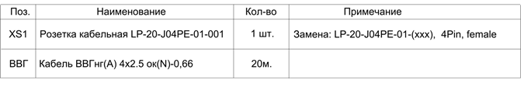

*Тип разъемов и марка провода*

При необходимости кабель К12 (длиной 20 м) может быть удлинен, в общей сложности, до 30 м, путем соединения к нему «встык» дополнительного участка кабеля аналогичного типа и сечения. Соединение (рекомендуется пайкой) следует производить со стороны зачищенных проводников. Для удлинения на большее расстояние (более 10 м) сечение проводников должно быть увеличено пропорционально увеличению длины свыше 10 м.

**Внимание!** Соединение участков кабеля в условиях уличной прокладки необходимо герметизировать на уровне: IP66 (на стене, столбе) или IP67…IP68 (в грунте).

* 1. **Кабель К26 (ЭВС4.853.523-350)**

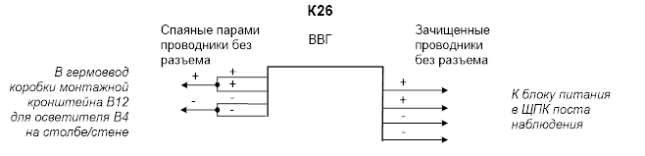

*Схема электрическая кабеля К26 питания прожектора B4*

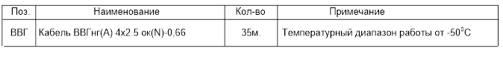

*Тип разъемов и марка провода*

При необходимости кабель К26 (длиной 35 м) может быть удлинен, в общей сложности, до 40 м, путем соединения к нему «встык» дополнительного участка кабеля аналогичного типа и сечения. Для удлинения на большее расстояние (более 5 м) сечение проводников должно быть увеличено пропорционально увеличению длины свыше 5 м.

**Внимание!** Соединение участков кабеля в условиях уличной прокладки необходимо герметизировать на уровне: IP66 (на стене, столбе) или IP67…IP68 (в грунте).